北 京 林 业 大 学
20 学年—20 学年第 2 学期
实验任务书
专业名称： 数字媒体 等 实验学时： 2
课程名称： 数字图像处理 任课教师： 王忠芝
实验题目： 图像处理程序设计
实验环境： C/C++ 程序设计语言
实验内容：
一、平滑
1、编写程序处理BMP格式的图像。
2、编写程序对图像进行平滑（模板操作 3*3）（均值、 高斯（选做））。
3、编写程序对图像进行平滑（中值滤波 窗口为3*3）。
4、（选做）其他平滑滤波方法(窗口大小自定)（最大值，最小值，中点值，自适应中值滤波）。
5、（选做）添加噪声。
二、锐化（选做）
6、拉普拉斯锐化（两个模板）。
7、边缘算子实现。
实验目的：
- 利用c/c++ 作为编程环境进行图像处理的编程实践，掌握Windows下的DIB图像的存储格式和编程方法。
- 掌握图像增强的方法，利用编程进行图像增强处理，如，去除噪声，查找边缘等。
实验要求：
1、掌握Windows 下的DIB图像的存储格式和基本的处理方法；基本要求：不用实现界面能实现算法功能；进一步要求（可选做）：添加界面（参照 何斌书）。
2、编写程序进行图像的模板处理；
3、模板为：（处理的图像要带有噪声才能达到平滑的目的）。
灰度图像的平滑处理是用一个3*3的模板和图像做运算，实现平滑的效果。
模板为：

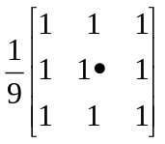

- 高斯平滑：模板为：

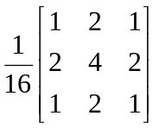

5、中值滤波
窗口大小为 3*3.

6、拉普拉斯模板
（1）
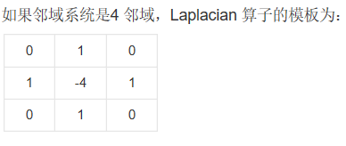

（2）
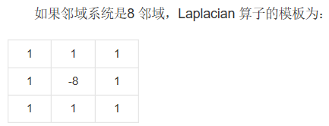

7、边缘算子
参见PPT

实验步骤：
1、自己选用软件制作BMP图像；
2、打开上次实验建立的单文档的项目；添加相应的处理菜单；
3、在相应的类中添加需要处理的代码。执行程序。
4、写出实验报告。

参考书目：
Visual C++ 数字图像处理，何斌等，人民邮电出版社
附件：实验指导

用VC++实现BMP灰度图像的平滑处理和中值滤波
图像的平滑属于图像的空间域图像增强，是一种实用的数字图像处理技术，主要目的是为了减少图像的噪声。
下面介绍基本思路。
一、图像平滑
1. 模板操作
模板操作是数字图像处理中经常用到的一种运算方式，图像的平滑、锐化以及以后讲到的细化、边缘检测等都要用到模板操作。例如：有一种常见的平滑算法是将原图中一个像素的灰度值和它周围临近8个像素的灰度值相加，然后将求得的平均值（除以9）作为新图像中该像素的灰度值。我们用如下的方法来表示该操作：

上式类似于矩阵，我们通常称之为模板（Template）。中间的黑点表示该元素为中心元素，即该个运算是要进行处理的元素。如果模板是：
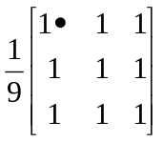
则该操作应该描述为：将原图中一个像素的灰度值和它右下邻近的8个像素的灰度值相加，然后将求得的平均值（除以9）作为新图中该像素的灰度值。
如果模板为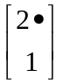，则表示将自身灰度值的2倍加下边的元素灰度值作为新值，而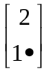则表示将自身灰度值加上边元素的灰度值的2倍作为新灰度值。
通常模板不允许移出边界，所以处理后的新图像会比愿图小。例如，当模板是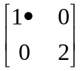，原图灰度值矩阵是：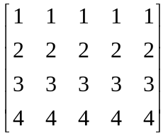时，经过模板操作后的图像为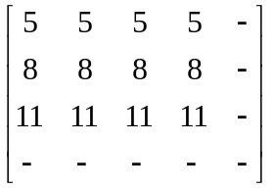，其中“-”表示边界上无法进行模板操作的点，一般的做法是复制原图的灰度值，不再进行任何其他的处理。
模板操作实现了一种邻域运算（Neighborhood Operation），即某个像素点的结果不仅和本像素灰度有关，而且和其邻域点的值有关。模板运算在数学中的描述是卷积（或互相关）运算，在这里就不再介绍了，有兴趣的同学可以自行查看相应的数学教材。
模板运算在图像处理中经常要用到，但是当图像很大时，运算量是非常可观的，也非常耗时。以模板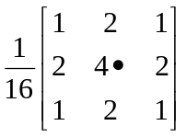运算为例，每个像素完成一次模板操作要用9次乘法，8次加法和一次除法。对于一幅N*N（宽度*高度）的图像，就是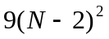次乘法，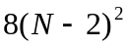次加法和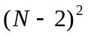次除法操作，算法复杂度为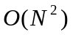，这对于大图像来说，是非常可怕的。所以，常用的模板并不大，如3*3，4*4。有很多专用的图像处理系统，用硬件来完成模板运算，大大提高了速度。
另外，可以设法将2维模板运算转换成1维模板运算，这对速度的提高也是有益的。例如：下式可以分解成一个水平模板和一个竖直模板。即
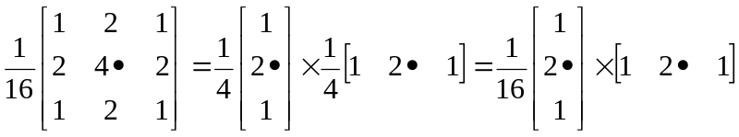
这样，改进后将要进行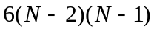次乘法，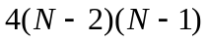次加法，次除法操作，减少了不少次乘法和加法运算。
下面我们来举例验证一下该分解算法的可行性，设图像为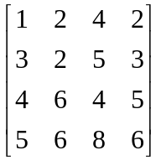，直接经过模板处理后变为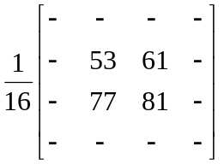。但是如果采用分解后的模板来处理，结果为：
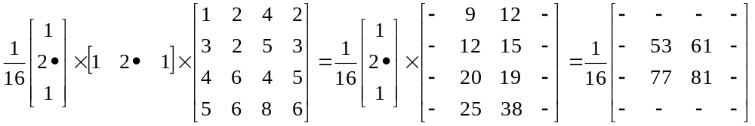
可以发现两种计算方法得出的结果是完全相同的。

2.图像平滑理论基础
平滑模板的思想是在图像上移动模板，用模板上的数据和图像上相应的数据相乘再相加（一般要进行平均运算）。就是通过一点和周围几个点的运算（通常为平均运算）来去除突然变化的点，从而滤掉一定的噪声，但图像有一定的模糊。而减少图像模糊代价是图像平滑研究的主要问题之一。这主要取决于噪声本身的特性。一般情况下通过选择不同的模板来消除不同的噪声。常用的模板有：
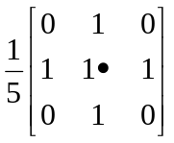，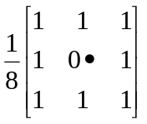，，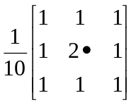，
其中最后一个模板又常称为高斯模板，它是通过采样2维高斯函数得到的。
二、中值滤波
中值滤波是一种非线性的信号处理方法，与其对应的中值滤波器当然也就是一种非线性的滤波器。中值滤波器在1971年由J.w.Jukey 首先提出并应用在一维信号处理技术中（时间序列分析），后来被二维图像信号处理技术所引用。中值滤波在一定的条件下可以克服线性滤波器如最小均方滤波、均值滤波等带来的图像细节模糊，而且对滤波脉冲干扰及图像扫描噪声最为有效。由于实际运算中不需要图像的统计特征，因此这也带来不少方便。但是，对于一些细节多，特别是点、线、尖顶细节多的图像不宜采用中值滤波。
中值滤波一般采用一个含有奇数个点的滑动窗口，将窗口中各点灰度值的中值来替代指定点（一般是窗口的中心点）的灰度值。对于奇数个元素，中值是指按大小排序后，中间的数值；对于偶数个元素，中值是指排序后中间两个元素灰度值的平均值。
不同图像内容和不同的应用要求往往选用不同窗口形状和尺寸。常用的二维中值滤波器窗口形状有线状、方形、圆形、十字形等。本次实验只考虑方形一种情况的中值滤波。

三、Visual C++编程实现（3*3 均值平滑）
自己编写模板处理的函数如Templtate().

- 在菜单中增加一个“图像增强”菜单，并增加一个子菜单为“图像平滑”。并编写单击事件的代码。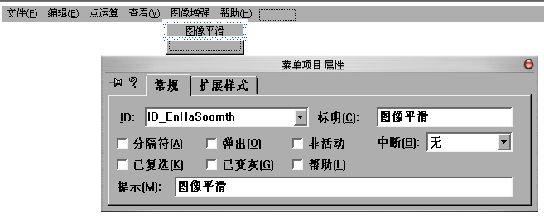
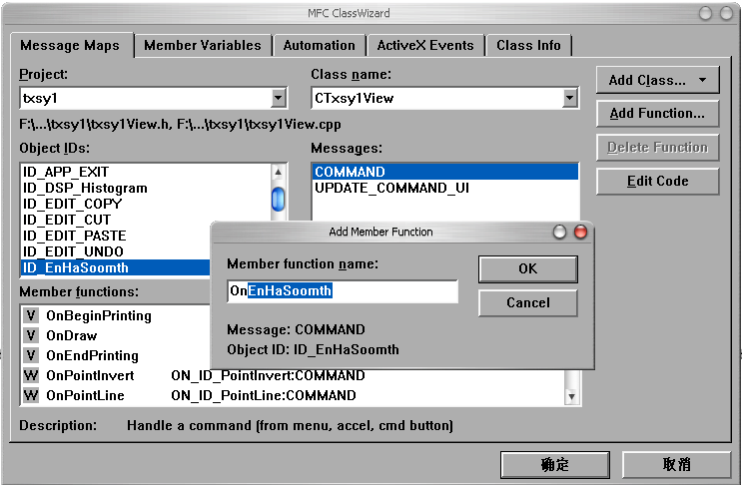

void ----View::OnEnhaSmooth()
{
// 图像平滑

// 获取文档
C-----Doc* pDoc = GetDocument();

// 指向DIB的指针
LPSTR lpDIB;

// 指向DIB象素指针
LPSTR lpDIBBits;

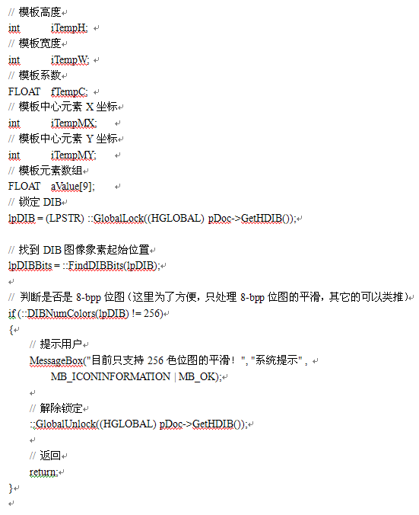

// 给模板数组赋初值（为平均模板）
aValue[0] =
aValue[1] =
aValue[2] =
aValue[3] =
aValue[4] =
aValue[5] =
aValue[6] =
aValue[7] =
aValue[8] =

// 设定平移量（3*3）
iTempH =
iTempW =
iTempMX =
iTempMY =
fTempC = (FLOAT) (1.0 / 9.0);

// 更改光标形状
BeginWaitCursor();

// 调用Template()函数平滑DIB
if (::Template(lpDIBBits, ::DIBWidth(lpDIB), ::DIBHeight(lpDIB),
iTempH, iTempW, iTempMX, iTempMY, aValue, fTempC))
{

// 设置脏标记
pDoc->SetModifiedFlag(TRUE);

// 更新视图
pDoc->UpdateAllViews(NULL);
}
else
{
// 提示用户
MessageBox("分配内存失败！", "系统提示" , MB_ICONINFORMATION | MB_OK);
}

// 解除锁定
::GlobalUnlock((HGLOBAL) pDoc->GetHDIB());

// 恢复光标
EndWaitCursor();
}
- 编译完成

四、自己编写中值滤波 的菜单及处理程序。

五、（选做）编写高斯模糊（高斯平滑）和最大值，最小值，中点值，自适应中值滤波。

